ANEXO I

MEMORIAL DESCRITIVO – ESPECIFICAÇÕES TÉCNICAS
RUAS ALFREDO GOMES, ALVÍCIO ATZ, ERY GOMES BITTENCOURT,
ORACY BUCCO, JOÃO ANÍSIO BORGES GUERREIRO E LEONOR LUIZ
FOCHESATTO
MUNICÍPIO DE CATANDUVAS - SC

INTERESSADO: PREFEITURA MUNICIPAL DE CATANDUVAS-SC

OBRA: PAVIMENTAÇÃO EM C.B.U.Q.

LOCAL: RUAS ALFREDO GOMES, ALVÍCIO ATZ, ERY GOMES BITTENCOURT, ORACY BUCCO, JOÃO ANÍSIO BORGES GUERREIRO E LEONOR LUIZ FOCHESATTO ENGº RESPONSÁVEL: FÁBIO ZILIO CARON – CREA/SC 140.642-7

Catanduvas, março de 2022.
LISTA DE ABREVIATURAS, SIGLAS E SÍMBOLOS

A Área da Bacia de Contribuição AMMOC Associação dos Municípios do Meio Oeste Catarinense C Coeficiente de Deflúvio cm Centímetro CREA Conselho Regional de Engenharia e Arquitetura e Agronomia h Horas
I Inclinação

Im Intensidade Média das Chuvas
l Litro m Metro

m² Metro Quadrado mm Milímetros mm/h Milímetros por hora MPa Mega Pascal nº Número Q Vazão SC Santa Catarina Ø Diâmetro

SUMÁRIO

1. IDENTIFICAÇÃO DO EMPREENDIMENTO 5
1.1 PAVIMENTAÇÃO ALFÁLTICA (C.B.U.Q.) 5
2. GENERALIDADES 5
3. SERVIÇOS INICIAIS 7
3.1 DOCUMENTAÇÃO 7
3.2 PLACA DE OBRA 7
4. PROJETOS 8
5. RESPONSABILIDADE TÉCNICA 8
6. DEMOLIÇÕES 9
7. RETIRADA DE CAMADA VEGETAL 9
8. RELOCAÇÃO DOS POSTES 9
9. LOCAÇÃO DE OBRA COM EQUIPAMENTOS TOPOGRÁFICOS 9
10. PROJETOS DE PAVIMENTAÇÃO 10
10.1 ESTUDOS TOPOGRÁFICOS 10
10.2 PROJETO GEOMÉTRICO 10
10.3 PROJETO PLANIALTIMÉTRICO 11
11. TERRAPLANAGEM E COMPACTAÇÃO 11
12. PROJETO DE PAVIMENTAÇÃO ASFÁLTICA 12
12.1 REVESTIMENTO 12
12.2 EXECUÇÃO DOS SERVIÇOS 13
12.2.1 Imprimação 13
12.2.2 Pintura de Ligação 13
12.2.3 Materiais Asfálticos 13
12.2.4 Camada de Concreto Asfáltico Usinado a Quente 14
12.2.5 Laudo Técnico de Controle Tecnológico 14
13. MEIO-FIO DA CAIXA DA RUA 15
14. DRENAGEM SUPERFICIAL DE ÁGUAS PLUVIAIS 15
14.1 CARACTERÍSTICAS GERAIS 16
14.2 DESTINO DAS ÁGUAS 17
14.3 BOCAS DE LOBO 17
15. SINALIZAÇÃO VIÁRIA 18
15.1 SINALIZAÇÃO VERTICAL 18
15.1.1 Placas de Informações Complementares 18
15.1.2 Material de Confecção das Placas 18
15.1.3 Suporte das Placas 19
15.1.4 Dispositivos de Fixação 20
15.1 SINALIZAÇÃO HORIZONTAL 24
16. LIMPEZA FINAL 25
17. CONSIDERAÇÕES FINAIS 26

1. IDENTIFICAÇÃO DO EMPREENDIMENTO

Este Memorial Descritivo tem por objetivo complementar o desenho relativo ao projeto de Pavimentação em C.B.U.Q. das RUAS ALFREDO GOMES, ALVÍCIO ATZ, ERY
GOMES BITTENCOURT, ORACY BUCCO, JOÃO ANÍSIO BORGES GUERREIRO E LEONOR LUIZ FOCHESATTO, localizadas no município de CATANDUVAS – SC. A pavimentação dessas vias tem o objetivo de interligar diversas vias existentes do município garantindo a mobilidade urbana.
Alterações na obra só serão permitidas por meio de aviso prévio ao engenheiro responsável pelo projeto e ao fiscal da obra, qualquer item executado diverso ao projetado sem autorização incluindo defeitos (substituição, reparos ou mesmo refazer o serviço) acarretará em custos adicionais que serão de inteira responsabilidade da empresa vencedora do processo licitatório.

1.1 PAVIMENTAÇÃO ALFÁLTICA (C.B.U.Q.)

As RUAS ALFREDO GOMES, ALVÍCIO ATZ, ERY GOMES BITTENCOURT, ORACY BUCCO, JOÃO ANÍSIO BORGES GUERREIRO E LEONOR LUIZ FOCHESATTO a serem
pavimentadas, receberão pavimentação asfáltica para atender a necessidade da população local. As vias encontram-se abertas, com pavimentação primária, tendo a necessidade de escavações e acertos de greide somente onde será executada a drenagem, ou em locais indicados, para receber a nova pavimentação.

2. GENERALIDADES

Deverão ser mantidas na obra, em local determinado pela fiscalização, placas:
Da AMMOC, responsável pelo projeto;
Da Empreiteira, com os Responsáveis Técnicos pela execução;
Do órgão concedente dos recursos (descrita abaixo em item específico);
A pavimentação deverá ser feita rigorosamente de acordo com o projeto aprovado, sendo que toda e qualquer alteração que por ventura deva ser introduzida no projeto ou nas especificações, visando melhorias, só será admitida com autorização do Responsável Técnico pelo projeto.
Poderá a fiscalização paralisar os serviços, ou mesmo mandar refazê-los quando os mesmos não se apresentarem de acordo com as especificações, detalhes ou normas de boa técnica.
Nos projetos apresentados, entre as medidas tomadas em escala e medidas determinadas por cotas, prevalecerão sempre as últimas.
Caberá à empreiteira proceder à instalação da obra, dentro das normas gerais de construção, com previsão de depósito de materiais, mantendo o canteiro de serviços sempre organizado e limpo. Deve também manter serviço ininterrupto de vigilância da obra, até sua entrega definitiva, responsabilizando-se por quaisquer danos decorrentes da execução da mesma.
É de responsabilidade sua manter atualizados, no canteiro de obras, Alvará, Diário de obras, Certidões e Licenças, evitando interrupções por embargo, assim como possuir os cronogramas e demais elementos que interessam aos serviços.
Deverão ser observadas as normas de segurança do trabalho em todos os aspectos.
Todo material a ser empregado na obra deverá receber aprovação da fiscalização antes de começar a ser utilizado. Deve permanecer no escritório uma amostra dos mesmos.
No caso de a empreiteira querer substituir materiais ou serviços que constam nesta especificação, deverá apresentar memorial descritivo, memorial justificativo para sua utilização e a composição orçamentária completa, que permita comparação, pelo autor do projeto, com materiais e/ou serviços semelhantes, além de catálogos e informações complementares.

3. SERVIÇOS INICIAIS

3.1 DOCUMENTAÇÃO

Antes do início dos serviços a empreiteira deverá providenciar, e apresentar para o órgão contratante:
ART de execução;
Alvará de construção;
CEI da Previdência Social;
Livro de registro dos funcionários;
Programas de Segurança do Trabalho;
Diário de obra de acordo com o Tribunal de Contas.

3.2 PLACA DE OBRA

Conforme previsto em contrato e orientações do MN AE 082, todas as obras deverão possuir placas indicativas em conformidade com cores, medidas, proporções e demais orientações contidas no presente Manual e deverão ser confeccionadas em chapas metálicas galvanizadas planas, com material resistente às intempéries, as informações deverão estar em material plástico (poliestireno), para fixação ou adesivação nas placas. Quando isso não for possível as informações deverão ser pintadas a óleo ou esmalte. Dá-se preferência ao material plástico, pela sua durabilidade e qualidade.
As placas serão afixadas pelo Agente Promotor/Mutuário, em local visível, preferencialmente no acesso principal do empreendimento ou voltado para a via que favoreça a melhor visualização. Deverão ser mantidas em bom estado de conservação, inclusive quanto à integridade do padrão das cores, durante todo o período de execução das obras, substituindo-as ou recuperando-as quando verificado o seu desgaste, precariedade, ou ainda por solicitação da fiscalização.
Deverá ser fixada uma placa conforme modelo abaixo e outra conforme exigências do agente financiador.

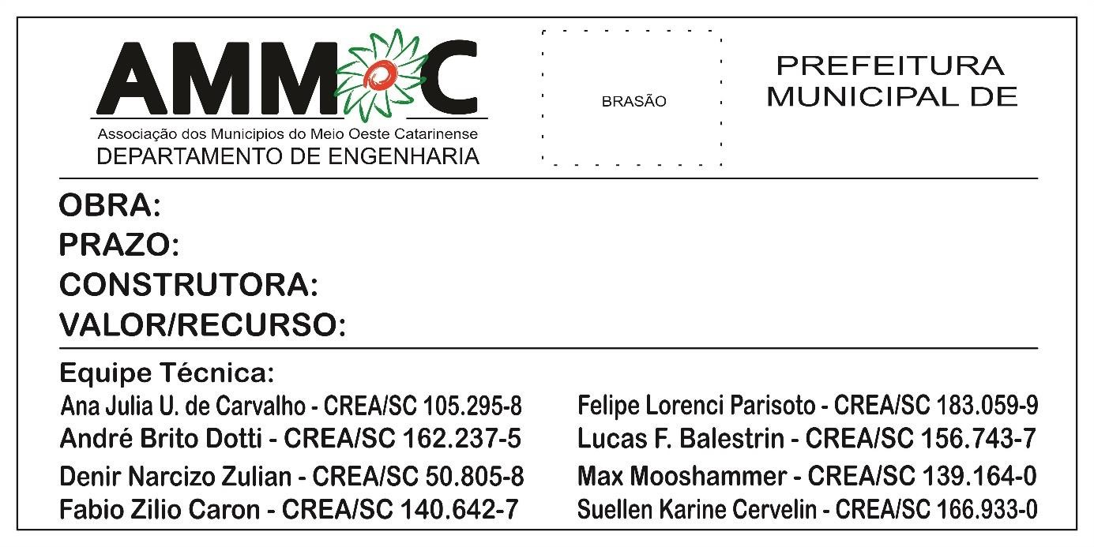

O tamanho/medidas não poderão ser inferiores às das outras diferentes placas presentes na obra, respeitadas, no mínimo, as dimensões de 2,00m X 1,25m.

4. PROJETOS

O Projeto refere-se à Pavimentação Asfáltica em C.B.U.Q. e compõe-se de:

⇒ Projeto de Pavimentação Asfáltica;
⇒ Projeto de Drenagem Pluvial;
⇒ Projeto de Sinalização Viária Horizontal e Vertical;
⇒ Orçamentação, Memorial Descritivo e Cronograma.

5. RESPONSABILIDADE TÉCNICA

O projeto terá sua Anotação de Responsabilidade Técnica (ART), anotada perante o
CREA/SC, pelo Engenheiro Civil Fábio Zilio Caron, sob o CREA/SC nº 140.642-7, funcionário da AMMOC – Associação dos Municípios do Meio Oeste Catarinense. A ART de execução deverá ser apresentada pela empresa executora.

6. DEMOLIÇÕES

Caso necessárias demolições, serão a fim de garantir a caixa da via e serão executadas pela empresa ganhadora.

7. RETIRADA DE CAMADA VEGETAL

Todo o material vegetal e orgânico deverá ser retirado a fim de liberar o terreno as intervenções necessárias.

8. RELOCAÇÃO DOS POSTES

Os serviços de relocação dos postes caso necessários serão de responsabilidade da
Prefeitura Municipal de Joaçaba, caso necessários.

9. LOCAÇÃO DE OBRA COM EQUIPAMENTOS TOPOGRÁFICOS

Deverá ser locada a obra com equipamentos de topografia, conforme projeto. No momento da execução, a AMMOC disponibilizará o arquivo digital contendo os pontos de amarração do projeto que estão materializados ao longo da extensão da via.
A empresa deverá fornecer nota de serviço dos serviços de aterro previstos em projeto para quantificação dos reais volumes executados, bem como relatório dos elementos de drenagens, cotas, fundos de bocas e inclinações finais.

10. PROJETOS DE PAVIMENTAÇÃO

O Projeto de pavimentação tem por finalidade definir as espessuras das camadas do pavimento, o tipo de pavimento, o tipo de material a ser empregado, de acordo com o tipo de material existente no sub-leito, bem como a topografia da região. O mesmo define a seção transversal do pavimento, e sua variação ao longo do eixo. Estabelece também o tipo de pavimentação definindo o tipo de revestimento e as demais camadas estruturais capazes de suportar as cargas previstas durante o período de vida útil.
Além disso, define geometricamente as diferentes camadas componentes estabelecendo os materiais constituintes, especificando valores mínimos e máximos das características físico-mecânicas desses materiais

10.1 ESTUDOS TOPOGRÁFICOS

A locação foi efetuada através do levantamento topográfico in loco, com o auxílio de estação total. Não serão necessárias grandes movimentações de terra, pois o traçado da via já se encontra definido, exceto as movimentações provenientes de drenagens pluviais e regularização do subleito.
Projetou-se o traçado da via pelas conformidades das retas existentes lançando-se as tangentes para a definição dos Pontos de Intersecção (PIS). Cada eixo foi estaqueado de 20 em 20 metros, proporcionando assim um melhor detalhamento vertical e horizontal da rua e as medidas das distâncias entre os piquetes foram realizadas com trena de fibra de vidro, segundo a horizontal.

10.2 PROJETO GEOMÉTRICO

O projeto geométrico foi desenvolvido tendo por base as características técnicas preconizadas nas Normas para Projetos Geométricos de Logradouros Urbanos, e foi ordenado aos elementos básicos reconhecidos pelos estudos Topográficos.
Para a execução do projeto geométrico, buscou-se realizar alguns estudos a fim de viabilizar a realização da obra da rua. Esse estudo tem por finalidade os seguintes objetivos:
Execução do projeto horizontal e vertical da pavimentação;
Dimensionamento de drenagem e das pavimentações;
Orçamento do trecho a ser pavimentado.

10.3 PROJETO PLANIALTIMÉTRICO

O projeto Planialtimétrico constitui-se na representação gráfica dos dados obtidos nos Estudos Topográficos, resultando da exploração realizada em campo com Estação Total.
O projeto planialtimétrico do local está exposto em anexo.

11. TERRAPLANAGEM E COMPACTAÇÃO

O serviço de terraplanagem compreende em sua maioria, raspagens da superfície ao longo do segmento. Alguns trechos deverão serem alargados com cortes e aterros de taludes e acerto do greide. Os taludes deverão seguir a inclinação de no máximo 1:2 dependendo do solo encontrado no trecho terraplanado.
Na terraplanagem da plataforma onde o sub-leito apresentar baixo índice de suporte ou elevada expansão, deverá ser feito a utilização de um reforço do sub-leito com rachão além da camada prevista em projeto. Este apontamento deverá se comunicado a fiscalização.
A superfície do subleito deverá ser regularizada na largura de toda a pista, de modo que assuma a forma determinada pela seção transversal do projeto.
As escavações para acerto de greide devem ser feitas prioritariamente, sob pena de assumir qualquer responsabilidade por qualquer serviço que tenha de ser feito ou refeito, como: níveis de pavimentação em relação aos logradouros, drenagens, volume de materiais utilizados, entre outros.
A compactação do subleito deverá iniciar-se nas bordas e progredir para o centro, devendo cada passada do compressor cobrir, pelo menos, metade da faixa coberta na passada anterior. Nas curvas, a compressão deverá ser iniciada na borda interna, e progredir para a borda externa. Finalizando a compactação do sub-leito cada pista deverá apresentar uma inclinação de 3 % de declividade para as bordas da pavimentação.
As escavações em material de terceira categoria foram orçadas no valor de 5% do volume de escavações em função da falta de ensaios geológicos. Caso seja necessário maior volume de escavação do que o previsto, cabe a empresa executora documentar a existência deste tipo de material, a sua dimensão e a sua remoção e apresentar a fiscalização para que tome os devidos fins referentes a medição do item.

12. PROJETO DE PAVIMENTAÇÃO ASFÁLTICA

O Projeto de pavimentação tem por finalidade definir as espessuras das camadas do pavimento, o tipo de pavimento, o tipo de material a ser empregado, de acordo com o tipo de material existente no sub-leito, bem como a topografia da região. O mesmo define a seção transversal do pavimento, e sua variação ao longo do eixo. Estabelece também o tipo de pavimentação definindo o tipo de revestimento e as demais camadas estruturais capazes de suportar as cargas previstas durante o período de vida útil.
Além disso, define geometricamente as diferentes camadas componentes estabelecendo os materiais constituintes, especificando valores mínimos e máximos das características físico-mecânicas desses materiais.

12.1 REVESTIMENTO

Determinou-se que o revestimento utilizado será em C.B.U.Q. (Concreto Betuminoso Usinado a Quente). O mesmo será espalhado com vibroacabadora e compactado com rolo compactador conforme indica o detalhe das seções transversais do pavimento, esta terá uma declividade transversal de 3% cada pista de rolamento.

12.2 EXECUÇÃO DOS SERVIÇOS

12.2.1 Imprimação

A pintura asfáltica de imprimação será feita após a aceitação da camada de brita graduada, numa taxa de 0,80 a 1,0 l/m², com a função de aumentar a coesão superficial, conferir certo grau de impermeabilidade e promover condições de aderência entre a camada de base e o revestimento asfáltico a ser sobreposto. Neste serviço estão incluídas todas as operações e o fornecimento de todos os materiais necessários à sua completa execução.
Os serviços de imprimação foram orçados em metros quadrados e os quantitativos correspondentes indicados no Orçamento dos Serviços de Pavimentação. Este serviço deverá atender ao que preceitua as Especificações Gerais do DEINFRA-SC.

12.2.2 Pintura de Ligação

A pintura asfáltica de ligação será feita previamente ao lançamento da camada de revestimento asfáltico, numa taxa de 0,80 a 1,0 l/m². A pintura de ligação será feita com o objetivo de promover a aderência entre a camada de base e o revestimento asfáltico a ser sobreposto, nos segmentos em que a imprimação tenha ficado exposta ao tempo por mais de 07 dias ou tenha recebido trafego intenso. Neste serviço estão incluídas todas as operações e o fornecimento e transporte de todos os materiais necessários à sua completa execução.
Os serviços de pintura asfáltica de ligação foram orçados em metros quadrados. Este serviço deverá atender ao que preceitua as Especificações Gerais do DEINFRA-SC.

12.2.3 Materiais Asfálticos

Os materiais a serem utilizados nos Tratamentos Superficiais Asfálticos por
Penetração podem ser do tipo:
Cimento Asfáltico de Petróleo – CAP-20;
Emulsões asfálticas de Ruptura Rápida – RR-2C;
Outros tipos de matérias asfálticos poderão ser admitidos, desde que
devidamente justificados.
Nota Importante: Todo o processo de tratamento superficial deve seguir as orientações de serviços do DER-SC-ES-08/92.

12.2.4 Camada de Concreto Asfáltico Usinado a Quente

O asfalto deverá ter um traço ao que preceitua as Especificações Gerais do DNIT. As faixas granulométricas das misturas de agregados a serem adotadas são: Faixa C, para a camada de revestimento da pista de rolamento. Deverá seguir a espessura indicada em projeto compactada.

12.2.5 Laudo Técnico de Controle Tecnológico

O corpo de prova do asfalto e a realização de ensaios de verificação de espessura, densidade e traço deverá ser realizado por empresa especializada de acordo com as Normas técnicas vigentes e do DNIT, todos assinados por responsável técnico acompanhado com a respectiva ART, Anotação de Responsabilidade Técnica.
Deverá ser realizado o laudo, após a execução dos serviços e poderá a fiscalização solicitar que sejam retirados em pontos estratégicos os testemunhos para a verificação das espessuras e do traço utilizado e o custo com esse serviço será de inteira responsabilidade da empresa executora.
Será condicionante para liberação do último desembolso a apresentação do Laudo Técnico de Controle Tecnológico e os resultados dos ensaios realizados em cada etapa dos serviços.

13. MEIO-FIO DA CAIXA DA RUA

Esta especificação tem por objetivo fixar as características exigidas para os meios fios de concreto moldado in-loco empregados nas obras viárias do Município.
Conceituar-se-á como meio-fio a peça prismática retangular de dimensões e formatos adiante discriminados, destinada a oferecer solução de descontinuidade entre a pista de rolamento e o passeio ou o acostamento da via pública. Estas peças são também chamadas de "guias" ou "cordões".
Nas especificações da SECRETARIA DE OBRAS DO MUNICÍPIO será sempre empregada a denominação "meio-fio".
Os meios-fios e peças especiais de concreto que deverão atender, quanto aos materiais e métodos executivos empregados, as disposições da NBR - 5732, NBR - 5733, NBR
5735 e NBR - 5736.
Deverão atender, ainda, as seguintes condições:
Consumo mínimo de cimento: 300 Kg/m3.
Resistência à compressão simples: (25 MPa).
Textura: as faces aparentes deverão apresentar uma textura lisa e homogênea resultante do contato direto com as formas metálicas ou de madeira. Não serão aceitos com defeitos construtivos, lascados, retocados ou acabados com trinchas e desempenadeiras.
Os modelos de meio-fio selecionados para cada via estão identificados em seu respectivo item na planilha orçamentária e em detalhes no projeto.
Todos os meios fios serão moldados in loco com auxílio de extrusora.
Será obrigado o chanfro na quina superior do meio fio conforme consta detalhe em projeto.

14. DRENAGEM SUPERFICIAL DE ÁGUAS PLUVIAIS

O projeto de drenagem foi elaborado com vistas ao estabelecimento dos dispositivos necessários para a captação, interceptação e condução das águas superficiais, objetivando conduzi-las para locais de deságues seguro, sem comprometer o pavimento, residências e terrenos que margeiam a rua.
Fica desde já esclarecido que o critério usado para classificar e quantificar as microbacias para sua respectiva avaliação foi feito “in loco” por corpo técnico.
Isso ocorre devido a impossibilidade de a prefeitura realizar ensaios geológicos e estudos geotécnicos do local e levantamento hidrográficos das bacias hidrográficas.
Para justificar a decisão de projetar utilizando como coeficiente de escoamento superficial “runoff”, arbitrou-se, com respeito ao tipo de descrição da área, sendo caracterizado por áreas sem melhoramentos, com respectivo coeficiente de escoamento superficial adotado de 0,60, para ficarmos a favor da segurança sem correr riscos no dimensionamento dos ramais de ligação e das galerias pluviais.
Os serviços de drenagem só serão liberados após a execução de todas as escavações, aterros e acertos de greide necessários a execução do projeto.

14.1 CARACTERÍSTICAS GERAIS

Toda a tubulação será executada com tubos de concreto. Serão assentados sobre lastro de brita e deverão ter as juntas envoltas em manta geotextil. Poderá a fiscalização pedir que a tubulação seja refeita caso não seja comprovada a utilização das mantas nas juntas dos tubos ou atestar a falta de encaixe dos mesmos na linha de drenagem.
Sua declividade seguirá a do perfil da rua no sentido longitudinal, porém nunca inferior a 2%.
Para o cálculo dos diâmetros da tubulação, utilizou-se o método de cálculo racional de dimensionamento.

14.2 DESTINO DAS ÁGUAS

Conforme o estudo topográfico da bacia em que se encontram as ruas, os deságues serão direcionados para a rede pluvial existente nas ruas adjacentes, conforme indicações em projeto.

14.3 BOCAS DE LOBO

No projeto em anexo existem serviços a serem executados nas bocas de lobo.
As descrições de “bocas de lobo” no projeto indicam a construção de bocas de lobo novas incluindo desde a abertura do buraco até a fixação da grade metálica.
As bocas de lobo serão executadas em blocos de concreto estrutural, preenchidos com concreto armado, ou totalmente em concreto armado. A dimensão da abertura superior será de (100x70) e as dimensões das caixas estão especificadas em projeto em anexo. Em sua parte superior, ao nível do pavimento, deverá ser colocada uma grade que terá a finalidade de reter gravetos e lixos, para que não cause entupimento da tubulação. Esta grade deverá ser fabricada nas dimensões conforme o projeto e constituída de aço chato laminado com perfil de 2”x 3/8”, e 2”x 3/8”, espaçadas conforme projeto, apoiadas em uma cantoneira de ferro, tipo L de 2” x 3/8”.
Em sua parte superior, deverá ser feita cinta em concreto armado a fim de receber a grade sem danos a estrutura na passagem do tráfego.
Na parte inferior será executado concreto magro com uma resistência de 15 Mpa, espessura de 10,00 cm. A resistência Mínima do concreto para as bocas de lobo e caixas de drenagem deverão ser de 20 Mpa.
Exemplo do bloco estrutural vazado a utilizar.

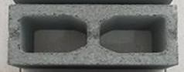

15. SINALIZAÇÃO VIÁRIA

15.1 SINALIZAÇÃO VERTICAL

15.1.1 Placas de Informações Complementares

Sendo necessário acrescentar informações para complementar os sinais de regulamentação, como período de validade, características e uso do veículo, condições de estacionamento, além de outras, deve ser utilizada uma placa adicional ou incorporada à placa principal, formando um só conjunto, na forma retangular, com as mesmas cores do sinal de regulamentação.

15.1.2 Material de Confecção das Placas

Deverá ser utilizado material de chapa de aço galvanizado. As placas de sinalização vertical de vias urbanas devem ser confeccionadas em chapas de aço, espessura mínima de
1,25 mm, revestidas com zinco pelo processo contínuo de imersão a quente, conforme Norma NBR 7008-1 (2012), grau ZC, revestimento mínimo Z275. As placas deverão ser furadas antes de receberem o tratamento. Após cortadas em duas dimensões finais e furadas, as chapas deverão ter as bordas lixadas e deverão receber tratamento preliminar que compreenda desengraxamento e decapagem. Devem, portanto, ser perfeitamente planas, lisas, sem empolamento e isentas de rebarbas ou bordas cortantes, laminadas, resistentes à corrosão atmosférica, devidamente tratadas, sem manchas e sem oxidação, prontas para receber o revestimento com película refletiva ou pintura. O verso deve ser pintado em preto semifosco. As placas devem obedecer às especificações técnicas em conformidade com a Norma ABNT NBR-11904/2015 (Sinalização Vertical Viária – Placas de Aço Zincado), com os seguintes requisitos conforme tabela abaixo:

Tabela 1 - Requisitos para Material de Confecção das Placas
 | REQUISITOS
PLACA | MÍNIMO | MÁXIMO | NORMA TÉCNICA
Espessura do revestimento | 0,025 mm | - | ASTM D-1005
Brilho a 60º | 40 | 50 | ASTM D-523
Flexibilidade | 8 e | - | NBR-10545
Aderência | - | Gr 1 | BNR-11003
Resistência ao impacto | 18 j | - | ASTM D-2794
Resistência à névoa salina | 240 h | - | NBR-8094
Resistência à umidade | 240 h | - | NBR-8095
Intemperismo artificial | 300 h | - | ASTM G-153
FONTE: Especificações de Serviços Rodoviários (DER-PR, 2005)

15.1.3 Suporte das Placas

O suporte deve ser confeccionado em tubo de aço carbono SAE 1010/1020, galvanizado a quente, grau C, de seção circular, com costuras e pontas lisas, em coluna simples e em conformidade com a Norma ABNT NBR-8261/2010, podendo ser aceita também a Norma DIN2440. Deve atender às seguintes dimensões:
Diâmetro Interno: 2”
Espessura da Parede: 3,0 mm
Diâmetro Externo: 60,3 mm
A galvanização deverá ser executada após as operações de furação e solda e deverá ser executada nas partes internas e externas da peça, devendo as superfícies apresentarem uma deposição mínima de zinco igual a 350 g/m², quando ensaiado conforme a Norma ABNT NBR7397/2007.
A galvanização não deverá se separar do material de base quando submetido ao ensaio de aderência pelo Método do Dobramento, conforme a Norma ABNT NBR7398/2015. A espessura de galvanização (revestimento de zinco) deverá ser, no mínimo, de 50 micra, quando ensaiada conforme a Norma ABNT NBR-7399/2015. A galvanização deverá ser uniforme, não devendo existir falhas de zincagem. As peças, quando ensaiadas conforme a Norma ABNT NBR-7400/2015, deverão suportar no mínimo 6 (seis) imersões (Ensaio de Preece) sem apresentar sinais de depósito de cobre e devem permanecer com a cor natural, ou seja, não devem ser pintadas.
A extremidade superior do suporte deve ser fechada com peça de PVC específica para essa vedação com 4 cm de altura (ver detalhe abaixo). Os suportes devem ser fixados de modo a manter rigidamente as placas em sua posição permanente e apropriada, evitando que sejam giradas ou deslocadas.

15.1.4 Dispositivos de Fixação

15.1.4.1 Longarinas e Abraçadeiras

Deverão ser confeccionados em aço carbono SAE 1010/1020 galvanizado a quente, após as operações de furação e solda. As especificações para a galvanização são as mesmas apresentadas para o suporte. Essas peças não poderão apresentar trincas, fissuras, rebarbas ou bordas cortantes e deverão ser limpas, isenta de terra, óleo, graxa, sais ou ferrugem. Toda escória de solda, bem como respingos, deverão ser removidos e seguidos de escoamento.

15.1.4.2 Porcas, parafusos e arruelas

As porcas, parafusos e arruelas (D=1/4”) deverão ser de aço galvanizado a fogo e centrifugado. A figura a seguir apresenta o detalhe construtivo da fixação do suporte à placa utilizando-se longarina, abraçadeira, parafusos, porcas e arruelas.

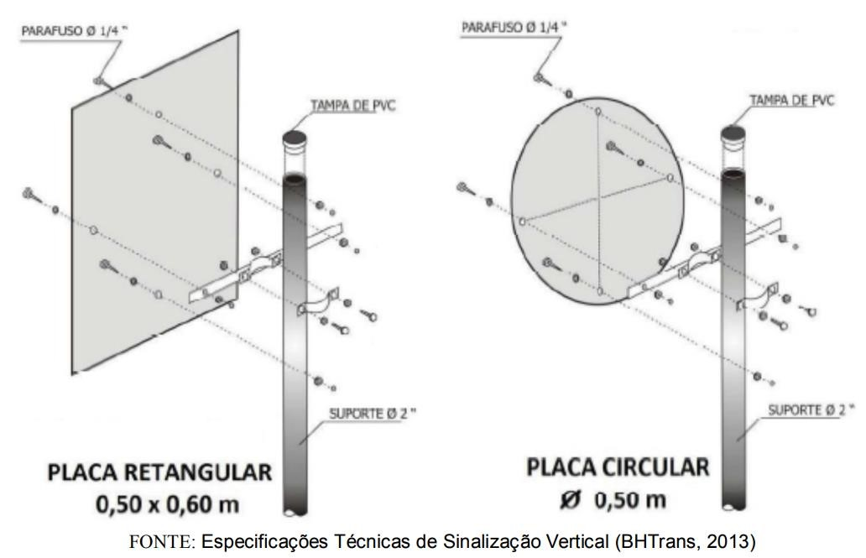
Figura 1 - Detalhe Fixação Placas

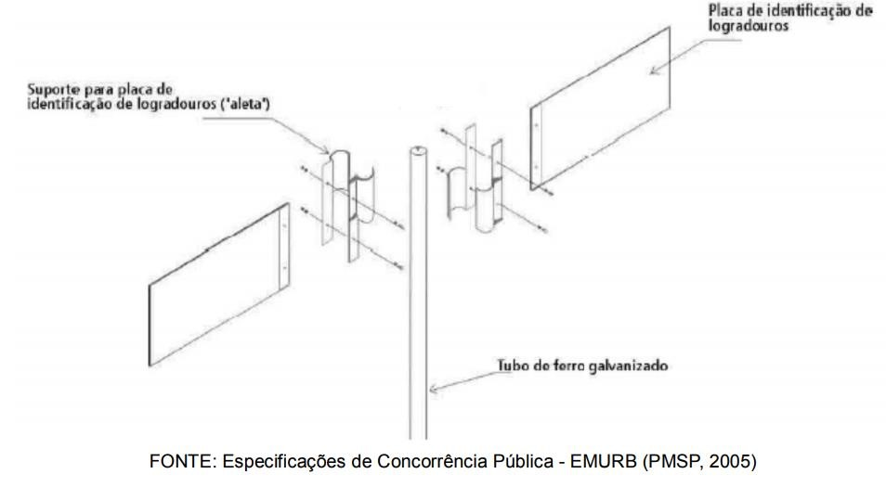
Figura 2 - Detalhe Fixação Placas de Identificação de Rua

15.1.4.3 Dispositivo Anti-Giro

Na parte inferior do suporte, deverão ser soldadas 02 (duas) peças de 15 cm de ferro chato 1/8” x 3/4”, no sentido transversal, distando de 100 a 300 mm da base (a ser imerso na Fundação) (Figura a Seguir). Esse dispositivo tem a finalidade de propiciar à placa de sinalização reação contrária às ações externas que tendem a fazer a placa girar sobre seu eixo vertical.

15.1.4.4 Fundação da Placa

A Fundação da placa, fixação do suporte ao solo, deverá ser feita utilizando-se concreto fck de 15 MPa e acabamento com argamassa de cimento e areia no traço em volume 1:3 (cimento, areia) ou compatível com o piso existente na calçada.

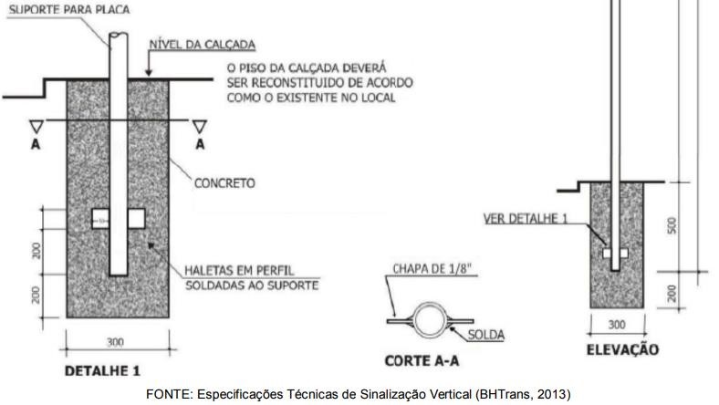
Figura 3 - Detalhe do Dispositivo Anti-Giro e da Fundação

15.1.4.5 Furação

A furação de placas deve ser compatível com o tipo e as dimensões de cada placa, de modo a se encaixar perfeitamente aos dispositivos de fixação e ao próprio suporte. No entanto, a furação das longarinas e abraçadeiras seguem o padrão, partindo do eixo do suporte. Os furos são de diâmetro necessário para parafusos D=1/4”. O processo de furação deve ser anterior ao processo de galvanização, para que a galvanização não seja danificada pela furação e também para que as paredes laterais do furo recebam a galvanização e não representem um ponto frágil na peça.

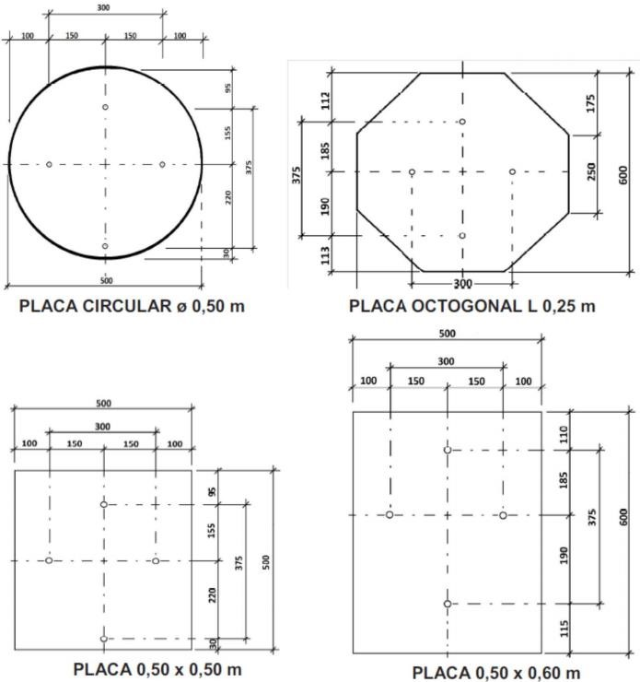

15.1.4.6 Altura da Placa de Fixação

O Manual Brasileiro de Sinalização de Trânsito especifica que as placas de sinalização de vias urbanas devem estar entre 2,0 e 2,5 metros de altura em relação ao piso acabado. Para efeitos de padronização, deverá ser fixada a altura de 2,1 metros entre o piso acabado e a borda inferior da placa (altura padrão de uma porta residencial).

15.1 SINALIZAÇÃO HORIZONTAL

A sinalização horizontal é um subsistema da sinalização viária composta de marcas, símbolos e legendas, apostos sobre o pavimento da pista de rolamento. Tem por finalidade, fornecer informações que permitam aos usuários das vias adotarem comportamentos adequados, de modo a aumentar a segurança e fluidez do transito, ordenar o fluxo de trafego, canalizar e orientar os usuários da via e transmitir mensagens aos condutores e pedestres, possibilitando sua percepção e entendimento, sem desviar a atenção do leito da via.
O projeto prevê a execução de Marcas de Delimitação e Controle de Parada e,
Estacionamento, terceira faixa, linhas de bordo e eixo.

15.1.1 Especificações Técnicas

A empresa contratada deverá seguir, rigorosamente, o projeto de sinalização viária, quanto à execução de sinalização horizontal, de acordo com a Resolução CONTRAM.

15.1.2 Padrão de Cor

As sinalizações horizontais, previstas no projeto, serão de cores: “branca” com tonalidade (padrão Munsell) “N 9,5” e “amarela” com tonalidade (padrão Munsell) “10 YR ,5/14”.

15.1.3 Dimensões

A largura das linhas transversais e o dimensionamento dos símbolos e legendas são definidos em função das características físicas da via, do tipo de linha e/ou da velocidade regulamentada para a via.

15.1.4 Material

Toda as pinturas de faixa contínuas e tracejadas (eixos e bordos), faixa de segurança para pedestre, zebrados, demais marcas serão em TINTA RETROREFLETIVA A BASE DE RESINA ACRILICA COM MICRO ESFERAS DE VIDRO. Estes materiais atendem as especificações do Departamento Nacional de Estradas e Rodagem.

15.1.5 Consideração Complementares

A execução dos serviços será manual, a cargo da empresa contratada. A superfície a ser pintada deverá estar limpa e regularizada, com gabaritos e marcações (de acordo com o projeto de sinalização viária), não sendo permitidos desalinhamentos ou incoerência nas medidas. Serão recusadas sinalizações que estejam em desconformidade com o projeto, cabível de correções a cargo da empresa contratada.

16. LIMPEZA FINAL

Ao termino da obra a empresa deverá fazer todas as limpezas necessárias, tanto de entulhos, sujeiras, terra na pista, passeios ou sarjetas, toda e qualquer material que possa estar sobre local da obra ou que a fiscalização solicitar para a retirada.
OBS: NÃO DEVERÃO HAVER ACÚMULOS DE SOLO OU SUJEIRAS NA PISTA.

17. CONSIDERAÇÕES FINAIS

É sempre conveniente que seja realizada uma visita ao local da obra para tomar conhecimento da extensão dos serviços.
Sugestões de alterações devem ser feitas ao autor do projeto e à fiscalização, obtendo deles a autorização para o pretendido, sob pena de ser exigido o serviço como inicialmente previsto, sem que nenhum ônus seja debitado ao Contratante.
O diário de obra deverá ser feito conforme modelo fornecido pela prefeitura municipal. Deverá ser mantido na obra e preenchido diariamente.
Ao final da obra, deverá ser entregue relatório fotográfico com os serviços executados: os dispositivos de drenagem, revestimento em C.A.U.Q, sinalização, e quais quer outros que comprovem a execução dos serviços, e ainda, os laudos referentes as pinturas de sinalização e os ensaios pertinentes ao asfalto utilizado.

____________________________________
Fábio Zilio Caron
Engenheiro Civil
CREA/SC 140

ANEXO II
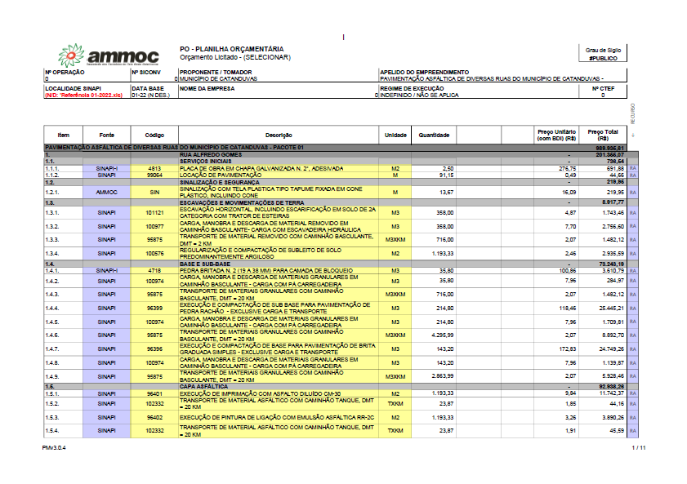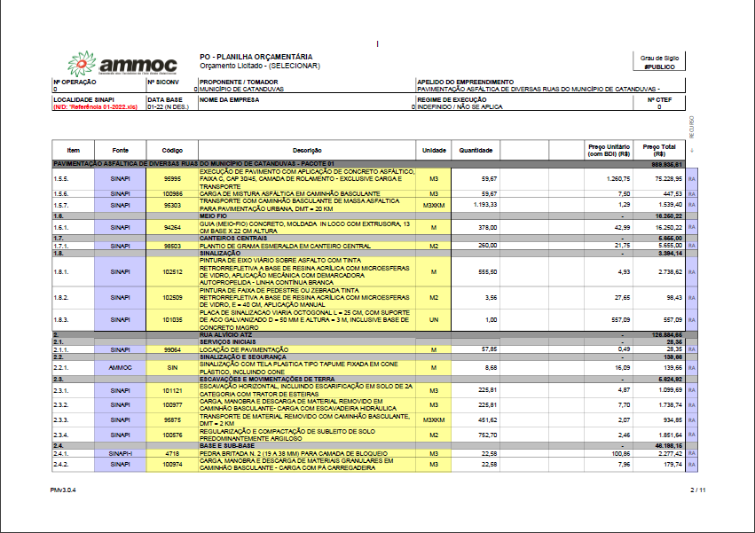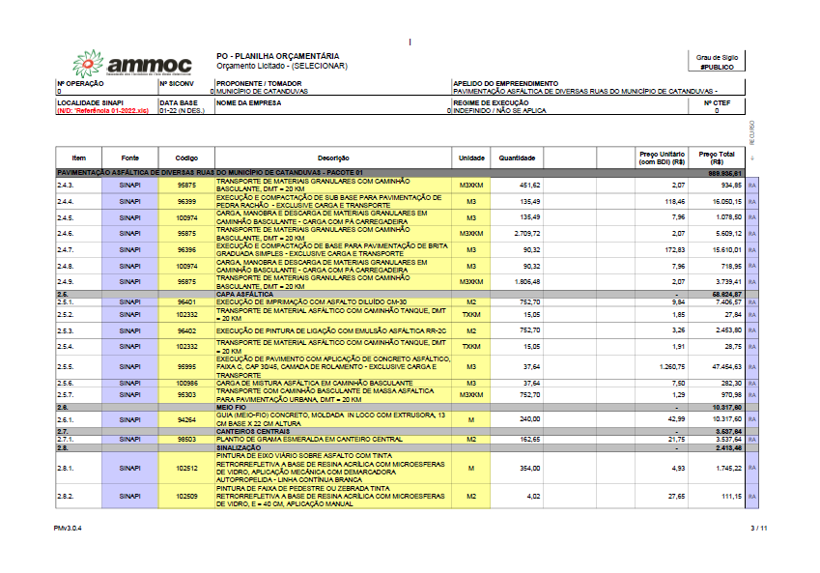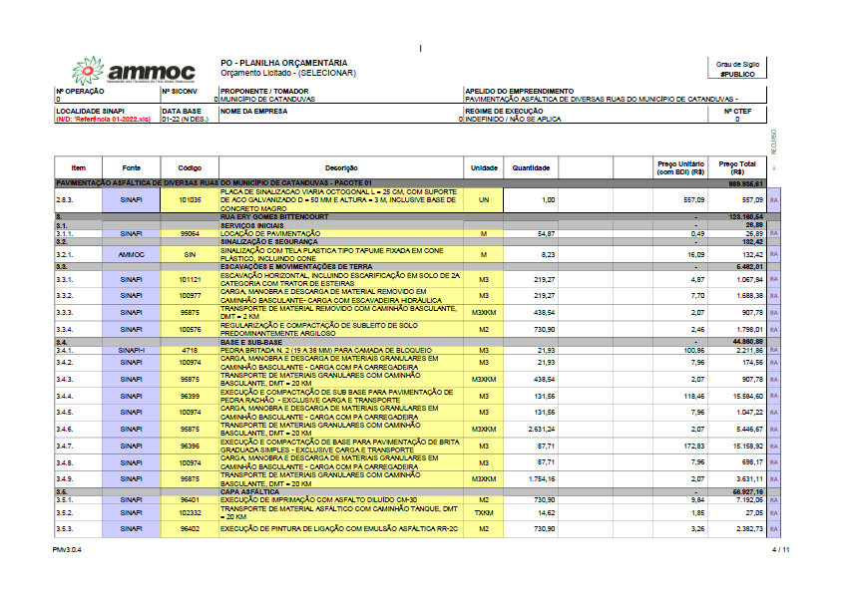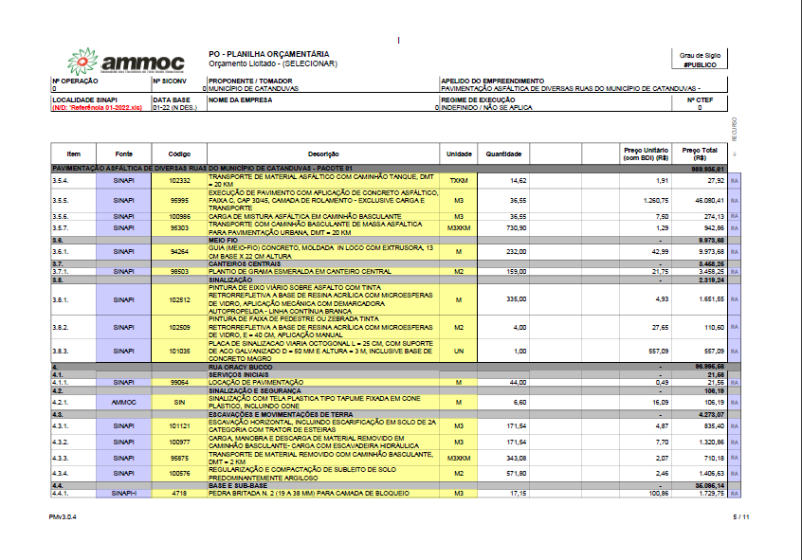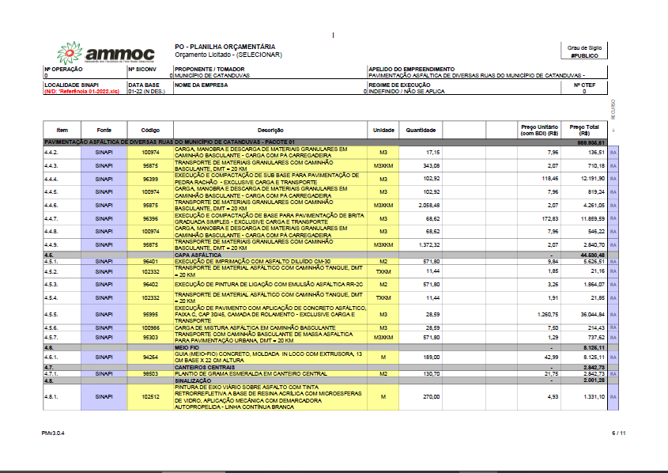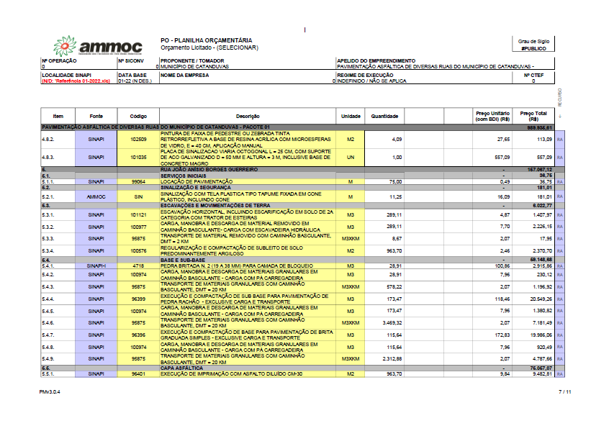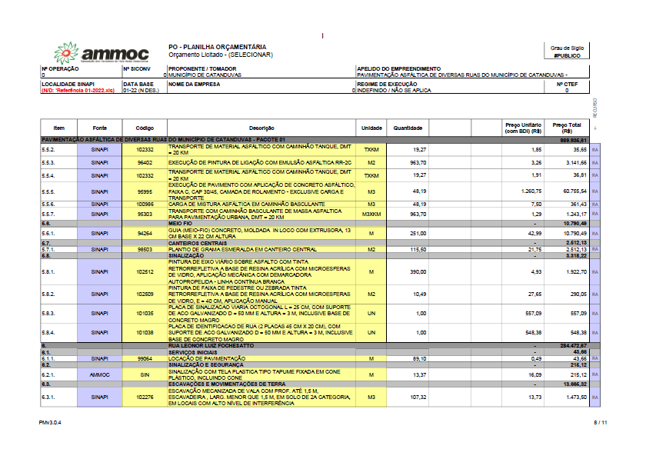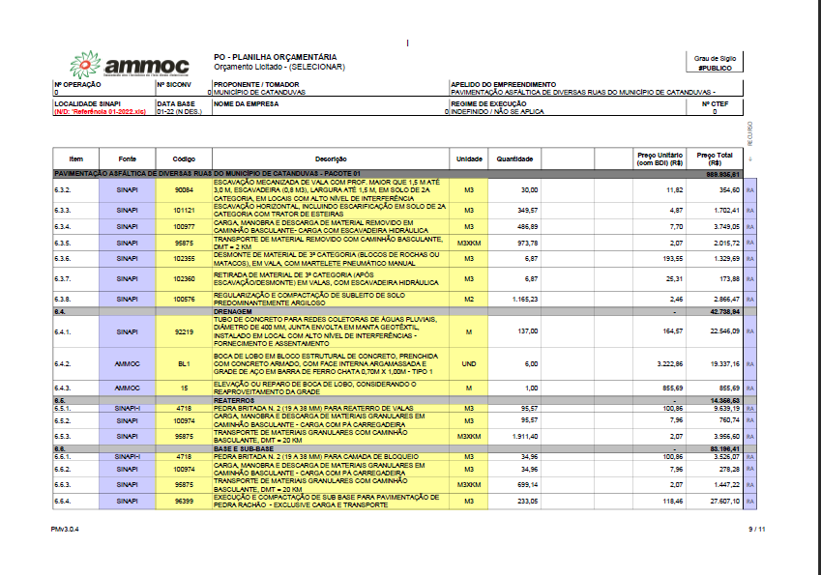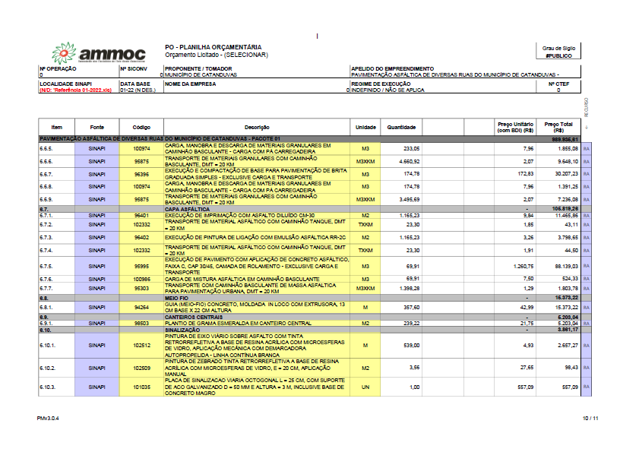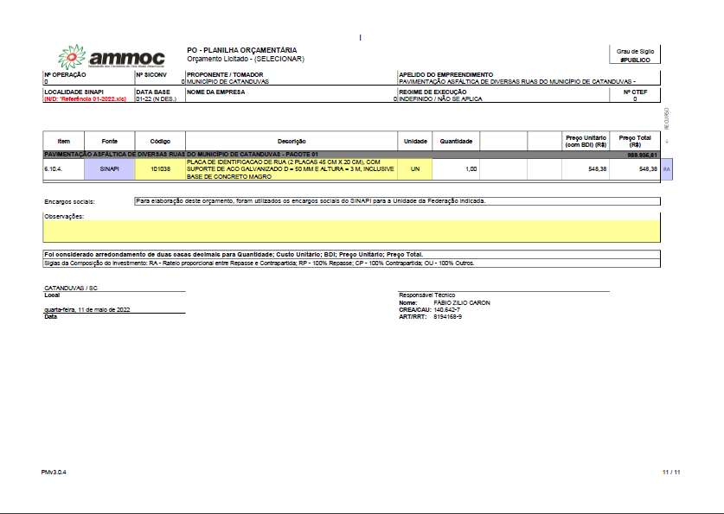

ANEXO III
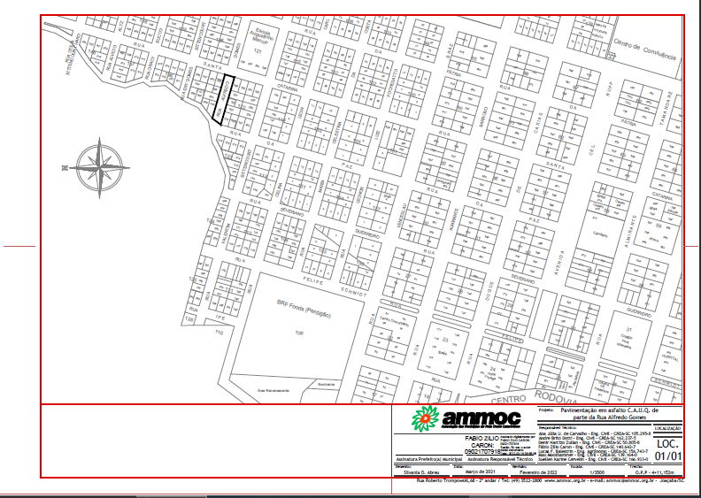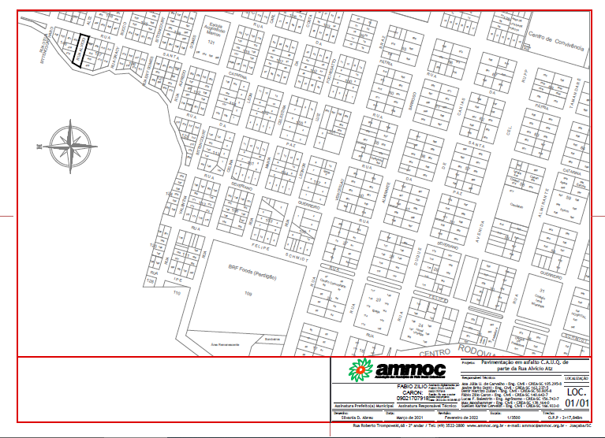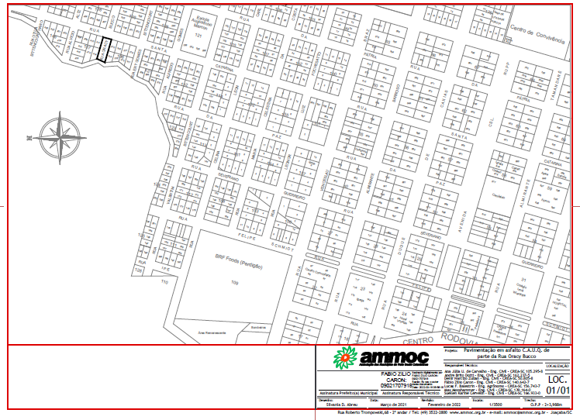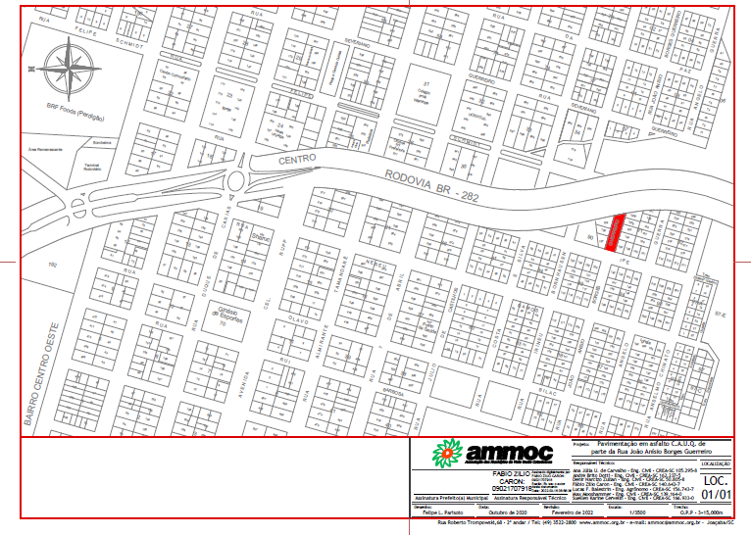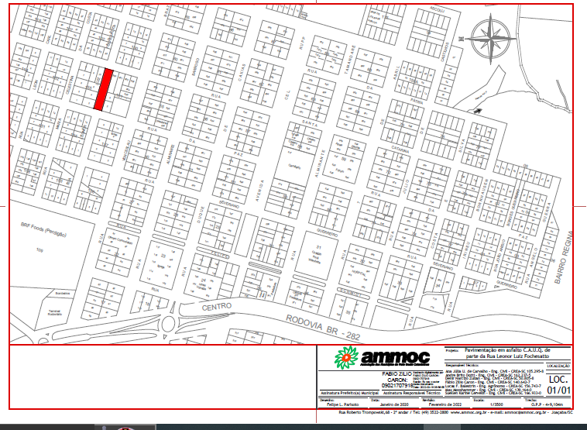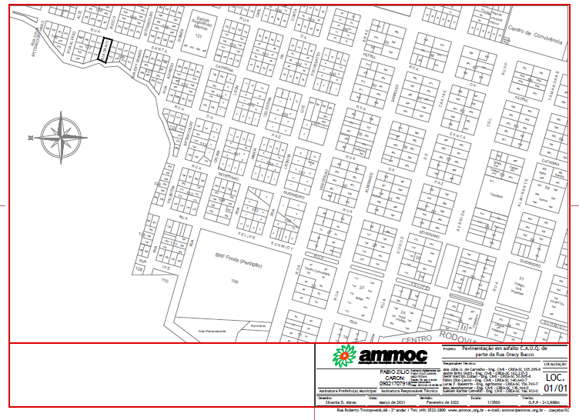
ANEXO IV
ATA DA COMISSÃO DE AVALIAÇÃO – DECRETO Nº 2.774/2022
Aos 16 dias do mês de maio de dois mil e vinte dois, às 09 horas, estiveram na Ruas Alfredo Gomes (entre a Rua Santa Catarina e Estrada Pedra Lisa), Rua Alvício Atz (entre a Rua Santa Catarina e Estrada Pedra Lisa), Rua Ery Gomes Bittencourt (entre a Rua Santa Catarina e Estrada Pedra Lisa), Rua João Anísio Borges Guerreiro (entre a Rua Ipê e BR-282), Rua Leonor Luiz Fochesatto (entre a Rua Santa Catarina e a Rua da Paz) e a Rua Oracy Bucco (entre a Rua Santa Catarina e Estrada Pedra Lisa) os senhores Ivan Claudio Sacchet, Ademar João Nichetti e a senhora Josiane Rocha. Os mesmos fazem parte da Comissão de Avaliação de imóveis nomeados pelo Decreto Municipal nº 2.774/2022 de 03 de fevereiro de 2022. Na oportunidade os membros acima citados realizaram a avaliação da área, já referenciada, a qual será beneficiada com as obras de pavimentação asfáltica a serem custeadas por contribuição de melhoria a ser instituída. Segundo a comissão e levando em consideração a localização da área, dentro do perímetro urbano de Catanduvas e a situação atual do mercado imobiliário pode-se concluir que:

Os imóveis localizados na Rua Alfredo Gomes (entre a Rua Santa Catarina e Estrada Pedra Lisa), tem valor de R$ 350,00
Os imóveis localizados na Rua Alvício Atz (entre a Rua Santa Catarina e Estrada Pedra Lisa) tem valor de R$ 250,00
Os imóveis localizados na Rua Ery Gomes Bittencourt (entre a Rua Santa Catarina e Estrada Pedra Lisa) tem valor de R$ 300,00
Os imóveis localizados na Rua João Anísio Borges Guerreiro (entre a Rua Ipê e BR-282) tem o valor de R$ 250,00
Os imóveis localizados na Rua Leonor Luiz Fochesatto (entre a Rua Santa Catarina e a Rua da Paz) tem o valor de R$ 450,00
Os imóveis localizados na Rua Oracy Bucco (entre a Rua Santa Catarina e Estrada Pedra Lisa) tem o valor de R$ 250,00

A Comissão de Avaliação fica responsável para após a completa execução do projeto, realizar mais uma visita e avaliação dos imóveis beneficiados pelas obras, identificando assim o percentual de valorização dos terrenos que ali se encontram. Atendendo ao que prescreve o Decreto Municipal nº 2.774/2022 de 03 de fevereiro de 2022 e nada mais havendo a tratar, a presente ata foi lavrada por mim, Josiane Rocha e assinada por todos os presentes acima nominados e referenciados.

Ivan Claudio Sacchet | Ademar João Nichetti

Josiane Rocha
ANEXO V
